Лабораторная работа 6
Представления (VIEW)
Введение
В рамках данной лабораторной работы были созданы представления для базы данных издательства. Представления являются виртуальными таблицами, которые формируются динамически на основе запросов к одной или нескольким базовым таблицам. Их использование позволяет упростить сложные запросы, ограничить доступ к отдельным данным и обеспечить удобную форму работы с информацией.
В работе были реализованы представления для получения полной информации о заказах, авторах и изданиях, для выделения незавершённых и завершённых заказов, для расчёта статистики по клиентам и типографиям, а также обновляемые представления для клиентов разных типов. Кроме того, были показаны примеры изменения и удаления представлений.

1. Представление: заказы с полными сведениями
Описание:
Создать представление, содержащее полную информацию о заказах: клиента, тип клиента, тип продукции, издание, типографию, даты приёма и завершения, а также признак завершённости заказа.
Тело запроса:
CREATE OR REPLACE VIEW view_order_details AS
SELECT
o.id AS order_id,
c.name AS customer_name,
ct.code AS customer_type,
pt.code AS product_type,
e.title AS edition_title,
t.name AS typography_name,
o.received_at,
o.completed_at,
(o.completed_at IS NOT NULL) AS is_completed
FROM orders o
JOIN customers c ON c.id = o.customer_id
JOIN customer_types ct ON ct.id = c.customer_type_id
JOIN product_types pt ON pt.id = o.product_type_id
JOIN editions e ON e.id = o.edition_id
LEFT JOIN typographies t ON t.id = o.typography_id;

SELECT * FROM view_order_details ORDER BY order_id;
Скрин итоговой таблицы:
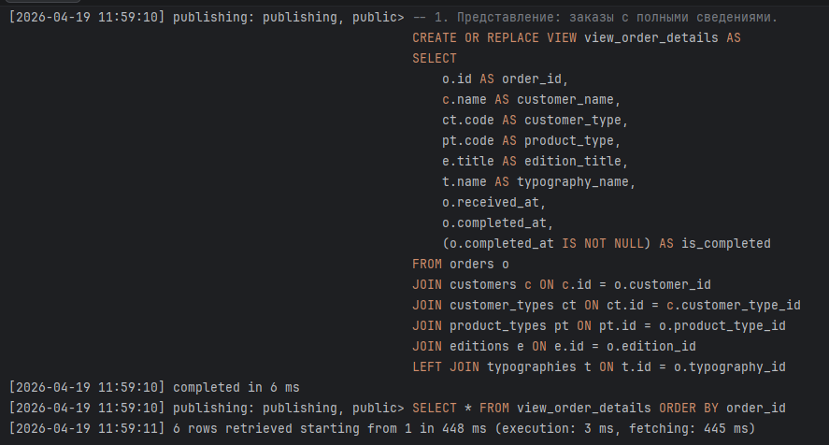
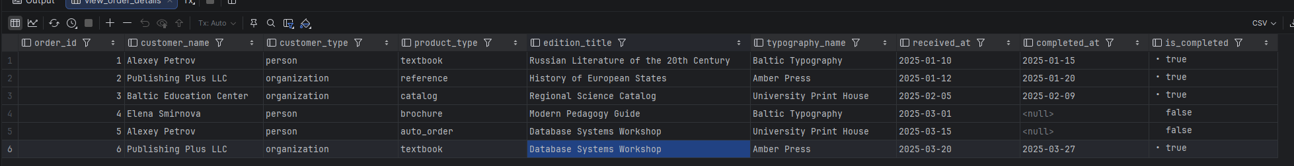

2. Представление: авторы и их издания
Описание:
Создать представление, которое показывает авторов и связанные с ними издания, включая объём и тираж.
Тело запроса:
CREATE OR REPLACE VIEW view_author_editions AS
SELECT
a.id AS author_id,
a.full_name AS author_name,
e.id AS edition_id,
e.title AS edition_title,
e.sheet_count,
e.circulation
FROM authors a
JOIN edition_authors ea ON ea.author_id = a.id
JOIN editions e ON e.id = ea.edition_id;

SELECT * FROM view_author_editions ORDER BY author_name, edition_title;
Скрин итоговой таблицы:
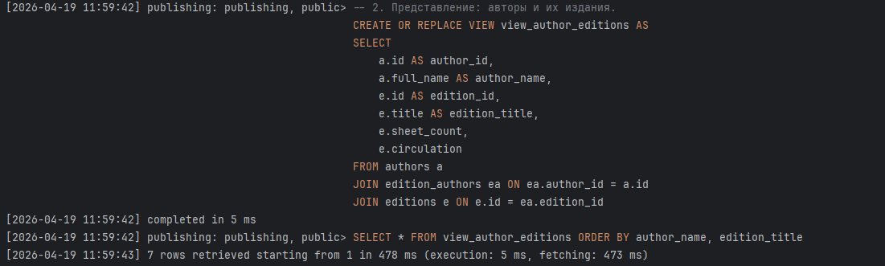
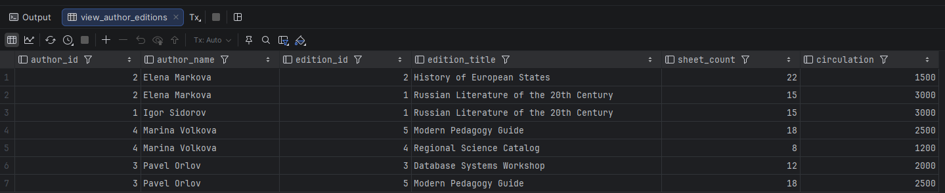

3. Представление: активные незавершённые заказы
Описание:
Создать представление, содержащее только незавершённые заказы с указанием клиента, издания и даты приёма.
Тело запроса:
CREATE OR REPLACE VIEW view_open_orders AS
SELECT
o.id AS order_id,
c.name AS customer_name,
e.title AS edition_title,
o.received_at
FROM orders o
JOIN customers c ON c.id = o.customer_id
JOIN editions e ON e.id = o.edition_id
WHERE o.completed_at IS NULL;

SELECT * FROM view_open_orders ORDER BY received_at;
Скрин итоговой таблицы:
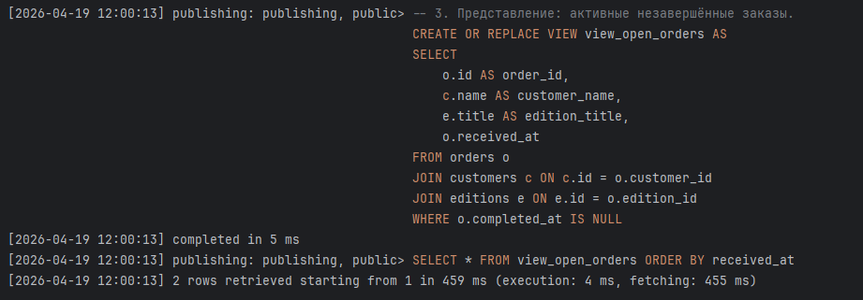
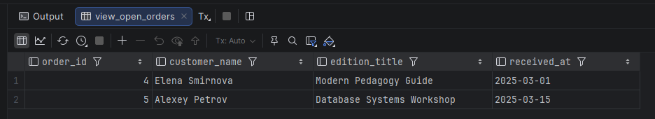

4. Представление: завершённые заказы
Описание:
Создать представление, содержащее только завершённые заказы.
Тело запроса:
CREATE OR REPLACE VIEW view_completed_orders AS
SELECT
o.id AS order_id,
c.name AS customer_name,
e.title AS edition_title,
o.received_at,
o.completed_at
FROM orders o
JOIN customers c ON c.id = o.customer_id
JOIN editions e ON e.id = o.edition_id
WHERE o.completed_at IS NOT NULL;

SELECT * FROM view_completed_orders ORDER BY completed_at;
Скрин итоговой таблицы:
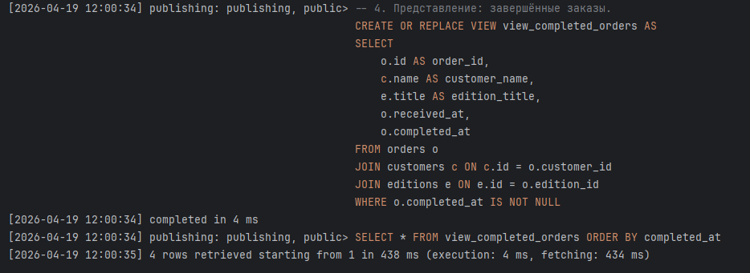
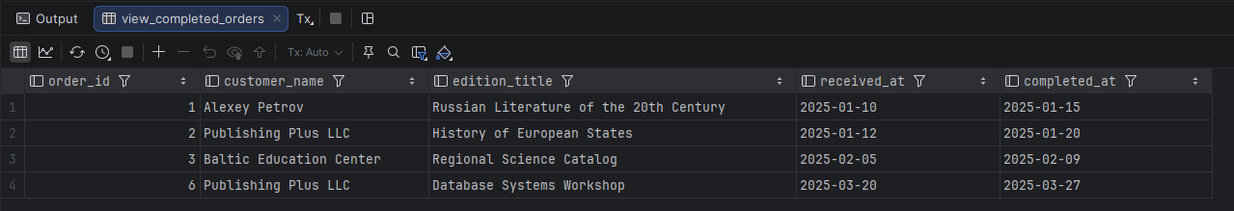

5. Представление: статистика по клиентам
Описание:
Создать представление, содержащее статистику по каждому клиенту: общее число заказов, число незавершённых и завершённых заказов.
Тело запроса:
CREATE OR REPLACE VIEW view_customer_order_stats AS
SELECT
c.id AS customer_id,
c.name AS customer_name,
COUNT(o.id) AS orders_count,
COUNT(*) FILTER (WHERE o.completed_at IS NULL) AS open_orders_count,
COUNT(*) FILTER (WHERE o.completed_at IS NOT NULL) AS completed_orders_count
FROM customers c
LEFT JOIN orders o ON o.customer_id = c.id
GROUP BY c.id, c.name;

SELECT * FROM view_customer_order_stats ORDER BY customer_name;
Скрин итоговой таблицы:
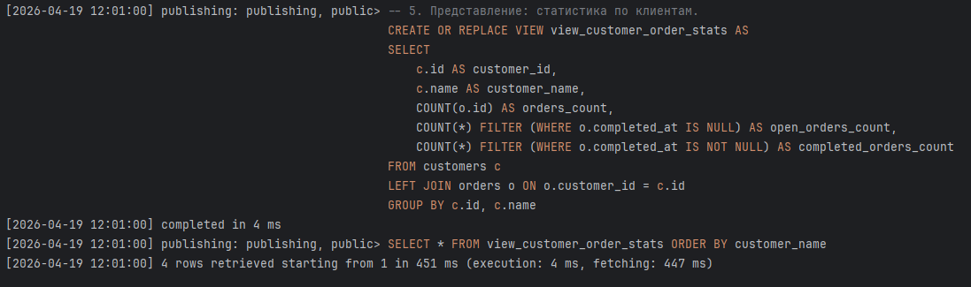
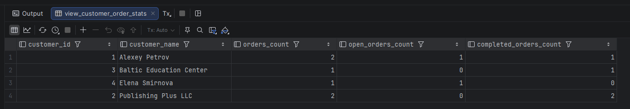

6. Представление: статистика по типографиям
Описание:
Создать представление со статистикой по типографиям: количество заказов, дата первого и последнего заказа.
Тело запроса:
CREATE OR REPLACE VIEW view_typography_workload AS
SELECT
t.id AS typography_id,
t.name AS typography_name,
COUNT(o.id) AS orders_count,
MIN(o.received_at) AS first_order_date,
MAX(o.received_at) AS last_order_date
FROM typographies t
LEFT JOIN orders o ON o.typography_id = t.id
GROUP BY t.id, t.name;

SELECT * FROM view_typography_workload ORDER BY typography_name;
Скрин итоговой таблицы:
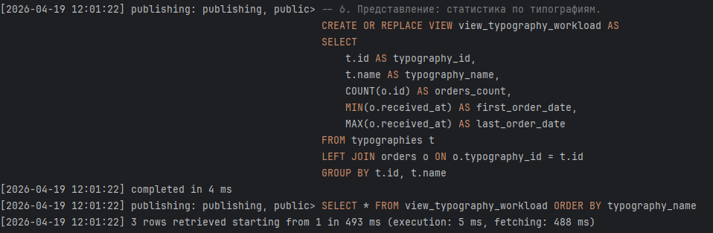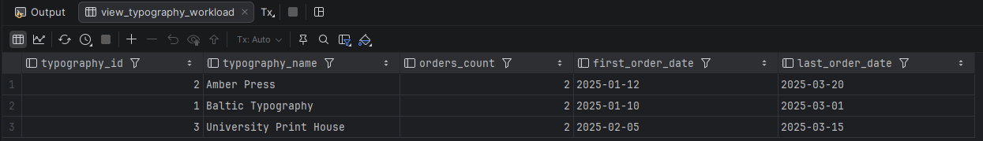
7. Представление: обновляемые клиенты-организации
Описание:
Создать обновляемое представление только для клиентов-организаций. Использование WITH LOCAL CHECK OPTION гарантирует, что после обновления строка всё равно будет соответствовать условию представления. Это соответствует логике, описанной в методичке.
Тело запроса:
CREATE OR REPLACE VIEW view_organization_customers AS
SELECT
c.id,
c.customer_type_id,
c.name,
c.contact_name,
c.address,
c.phone,
c.fax
FROM customers c
WHERE c.customer_type_id = 2
WITH LOCAL CHECK OPTION;

SELECT id, name, phone FROM view_organization_customers ORDER BY name;
Скрин итоговой таблицы:
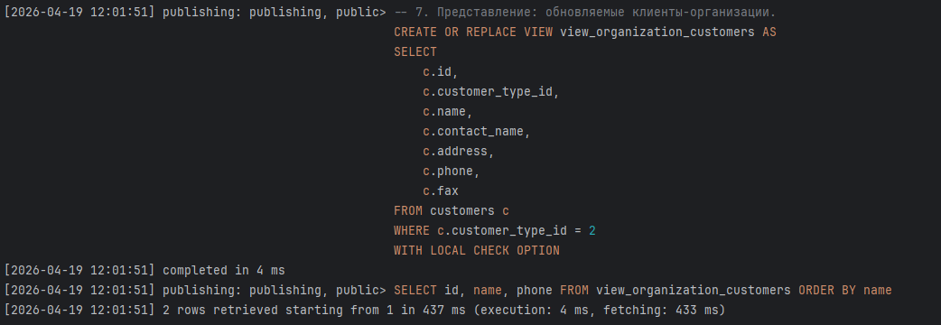 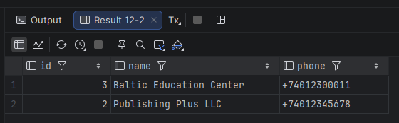

8. Представление: обновляемые клиенты-физлица
Описание:
Создать обновляемое представление только для клиентов-физических лиц.
Тело запроса:
CREATE OR REPLACE VIEW view_person_customers AS
SELECT
c.id,
c.customer_type_id,
c.name,
c.contact_name,
c.address,
c.phone,
c.fax
FROM customers c
WHERE c.customer_type_id = 1
WITH LOCAL CHECK OPTION;

SELECT id, name, phone FROM view_person_customers ORDER BY name;
Скрин итоговой таблицы:
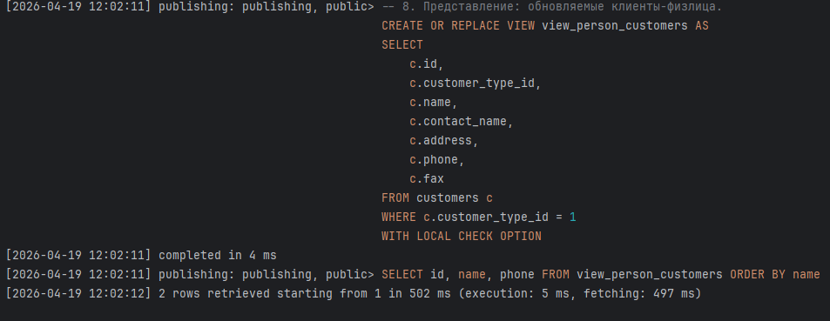 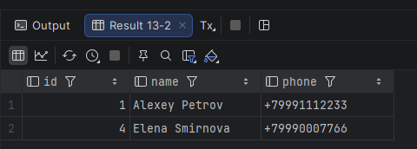

9. Изменение представления: расширение view_order_details
Описание:
Изменить ранее созданное представление view_order_details, добавив адрес клиента и адрес типографии.
Тело запроса:
DROP VIEW IF EXISTS view_order_details;

CREATE VIEW view_order_details AS
SELECT
o.id AS order_id,
c.name AS customer_name,
c.address AS customer_address,
ct.code AS customer_type,
pt.code AS product_type,
e.title AS edition_title,
t.name AS typography_name,
t.address AS typography_address,
o.received_at,
o.completed_at,
(o.completed_at IS NOT NULL) AS is_completed
FROM orders o
JOIN customers c ON c.id = o.customer_id
JOIN customer_types ct ON ct.id = c.customer_type_id
JOIN product_types pt ON pt.id = o.product_type_id
JOIN editions e ON e.id = o.edition_id
LEFT JOIN typographies t ON t.id = o.typography_id;

SELECT * FROM view_order_details ORDER BY order_id;
Скрин итоговой таблицы:
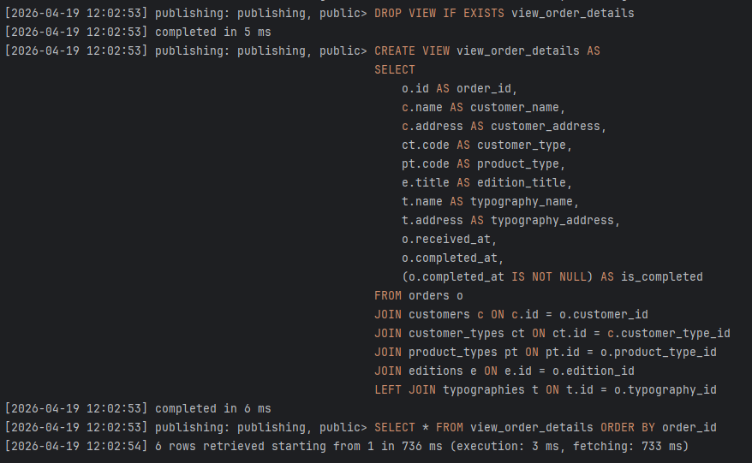 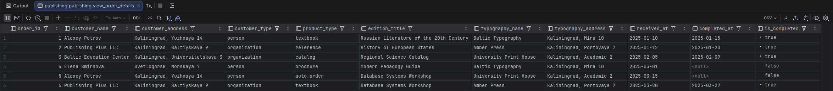

10. Создание и удаление тестового представления
Описание:
Создать тестовое представление для недавних заказов, выполнить выборку из него, а затем удалить представление.
Тело запроса:
CREATE OR REPLACE VIEW view_test_recent_orders AS
SELECT
o.id AS order_id,
o.received_at
FROM orders o
WHERE o.received_at >= DATE '2025-03-01';

SELECT * FROM view_test_recent_orders ORDER BY received_at;

DROP VIEW IF EXISTS view_test_recent_orders;
Скрин итоговой таблицы:
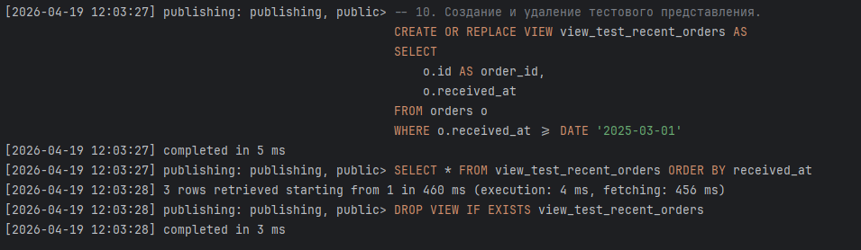 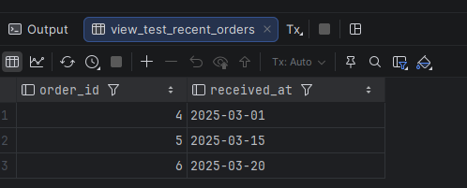

Примеры обновления через обновляемые представления
Описание:
Ниже приведены примеры изменения данных через обновляемые представления. Это демонстрирует, что представления могут использоваться не только для выборки, но и для обновления данных, если они удовлетворяют требованиям обновляемости. Методичка отдельно требует показать обновляемые представления и использование представлений для работы с данными.
Тело запроса:
UPDATE view_person_customers
SET address = 'Svetlogorsk, Morskaya 7'
WHERE name = 'Elena Smirnova';

UPDATE view_organization_customers
SET contact_name = 'L. Egorova, editor'
WHERE name = 'Publishing Plus LLC';

SELECT id, name, address, contact_name
FROM customers
WHERE name IN ('Elena Smirnova', 'Publishing Plus LLC')
ORDER BY name;
Скрин итоговой таблицы:
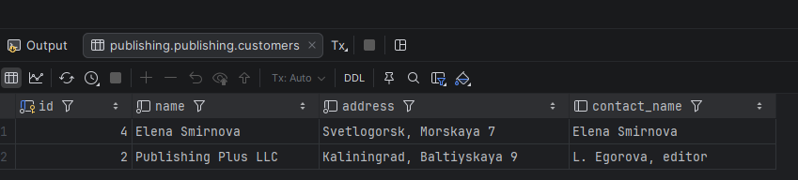

Вывод
В ходе выполнения лабораторной работы были изучены представления в SQL и их практическое применение. Были созданы представления на основе нескольких таблиц, представления для выборки данных по различным условиям, обновляемые представления с WITH CHECK OPTION, а также продемонстрированы изменение и удаление представлений.
Использование представлений позволяет упростить работу с базой данных, сделать запросы более понятными, а также ограничить доступ к нужным строкам и столбцам. Это делает представления важным инструментом проектирования и эксплуатации реляционных баз данных.

